臺南市國民教育輔導團藝術與人文輔導團
國小團105年度第一次團務會議紀錄
一、時間：105年02月25日(星期四) 14時00分
二、地點：培文國小校長室
三、主席：郭靜芳校長
四、出席：同出席簽到表
五、記錄：陳春木
六、報告事項：
郭靜芳校長：
- 各位伙伴大家好，歷經震災，很高興大家安然無恙，平安無事。
- 本學期到校諮詢只有四間學校參加，可將同校老師分為一組，共四組，每組分配2位輔導員，教學成果可做為其發展學校特色。待會也請各位討論諮詢模式內容及流程是否要更改。
- 團員增能研習，可以到龍崗國小社區參訪，請慧清主任解說。另一場可到東原國小校友陳再程醫師新家參訪，欣賞古典音樂及畫作。
執祕：
- 國教署主辦各項人才培育認證課程證書，預計2月份寄發。
- 期末會議提到周四下午雖為輔導團員共同不排課時間，惟請假時程皆須有公文依據，並非每周四下午皆固定請公假
- 國教輔導團簡報底圖：因應市徽誕生進行改版，簡報底圖有兩種款式可以自行選擇。自下學期開始，輔導團各項活動簡報請使用此底圖，底圖請執秘轉給其他團員。
- 到校諮詢流程是否要更改，請團員提出意見討論。
- 105年度精進計畫辦理研習的授課內容、時間、地點再確認。

七、提案討論：
1.討論到校諮詢模式及流程。
八、討論結果：
- 輔導分組：a.宇盛和鈴雅。b.秀玲和薇玲。c.佳玲和紫瑩。d.建安和毓琪。
- 不留學生進行教學觀摩。
- 藝文課本裡都有戲據技巧教學，請參加研習的老師攜帶課本。（與4間學校主任聯絡並傳達）
- 分享著色畫（立體動畫）教學，並播放音樂。
- 第一場輔導員教學經驗及方法分享。第二場備課。第三場觀課。第四場成果分享。

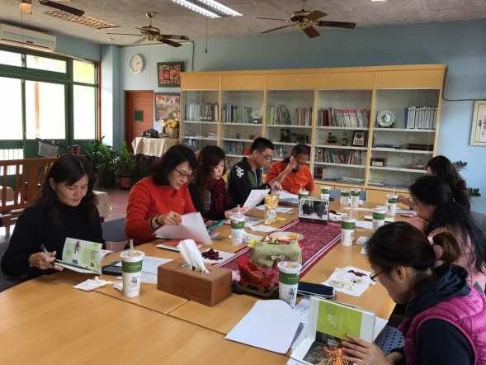 | 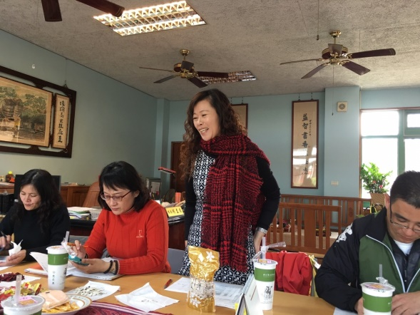
執行秘書報告學期行事 | 說明到校諮詢服務方式
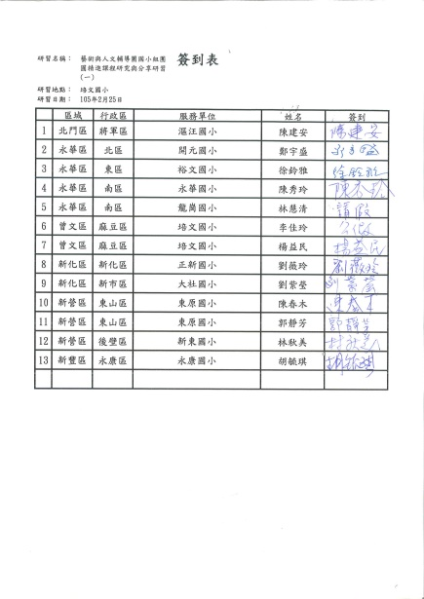 | 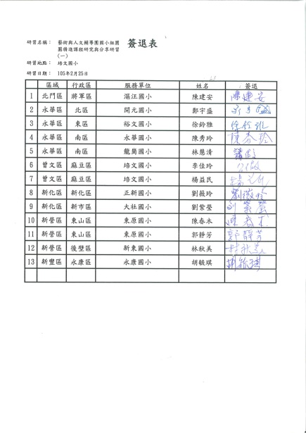
簽到表 | 簽退表

